豫西革命纪念馆

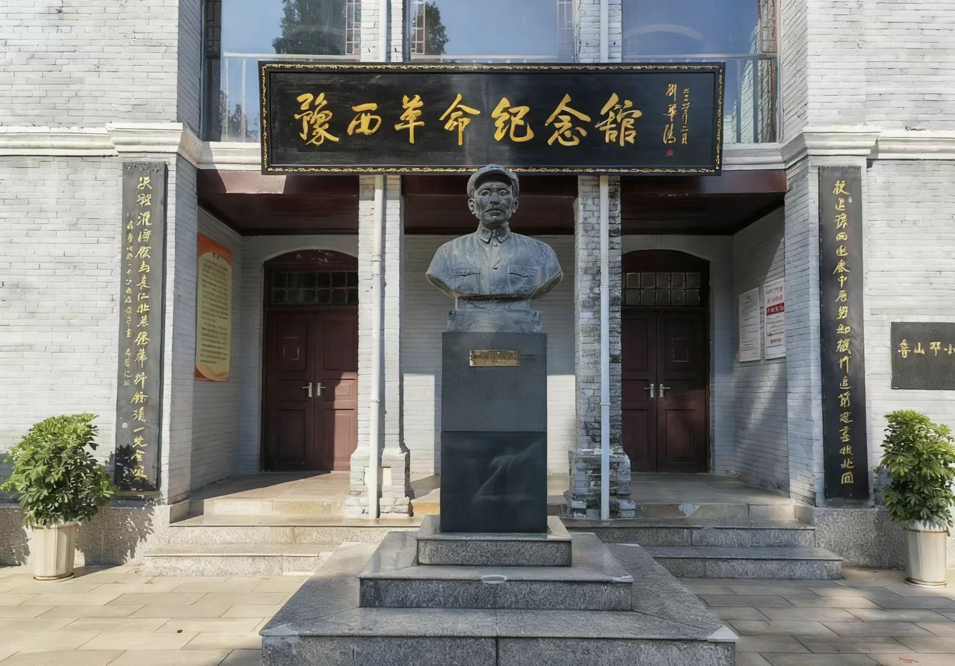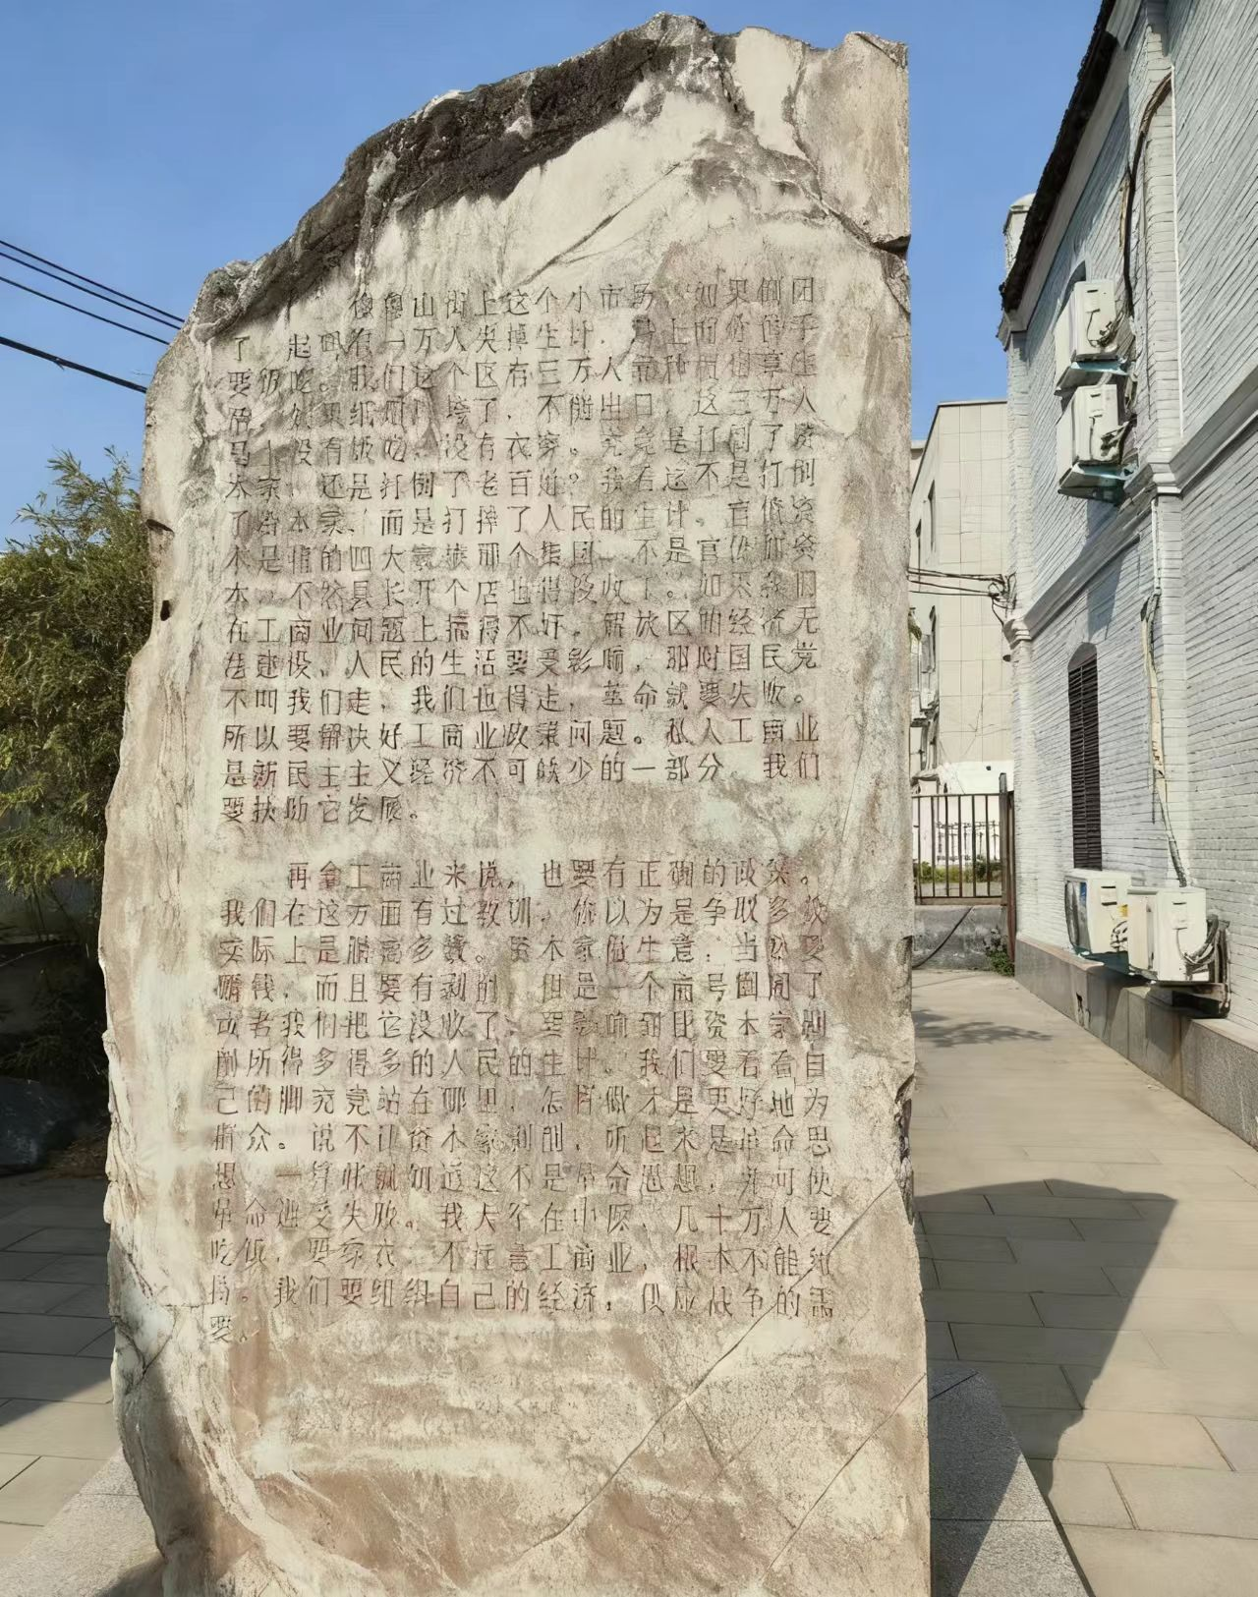

讲解

豫西革命纪念馆是河南重要的红色文化地标之一，核心信息如下：

一、基本概况

- 建筑背景：主体为始建于1891年的“牧师楼”，是挪威传教士建造的欧式砖木结构建筑，原为基督教福音堂的配套建筑，现为全国重点文物保护单位。

二、历史地位

1. 革命核心驻地
- 1947年鲁山解放后，这里成为豫陕鄂边区后方工作委员会、豫西行政公署的办公驻地。
- 1948年4月，刘邓大军转出大别山后，邓小平4次在鲁山停留，均在此楼住宿、办公，并多次主持召开中原解放战争的重要会议。
2. “鲁山报告”的诞生地
- 1948年4月25日，邓小平在此地西南的福音堂作《跃进中原的胜利形势与今后的政策策略》报告（即“鲁山报告”），其中首次提出“保护工商业、发展市场”的理念，该报告被收入《邓小平文选》第一卷，被认为是“邓小平早期市场经济理论的萌芽”。

三、展馆与陈列

- 规模与布局：总面积1200㎡，展厅面积320㎡，设8个展室。
- 核心展品：展出图片近800幅、文字7万余字、实物上百件，包括：
- 邓小平在鲁山的办公生活用品（木床、手摇电话等）；
- 红二十五军长征途经鲁山的史料；
- 鲁山早期革命、抗日战争、解放战争的文物与图文资料；
- 大型鲁山县地形地貌沙盘。
- 标志性景观：馆前安放着邓小平半身铜像。

四、荣誉与价值

- 2013年被国务院公布为第七批全国重点文物保护单位；
- 是河南省爱国主义教育示范基地、红色旅游经典景区、红色教育基地；
- 自2004年开放以来，累计接待参观者超120万人次，是河南红色文化传承与党史教育的重要阵地。

它不仅是革命历史的实物见证，也是邓小平理论早期实践的重要纪念地，承载着中原地区解放战争与经济建设的双重历史记忆。

地址：位于河南省平顶山市鲁山县老城大街中段（县委大院西侧）

当地特产：鲁山揽锅菜 鲁山张良姜 鲁山丝绸 鲁山猕猴桃 鲁山拳才 鲁山瓦屋铁锅

